**常州工业职业技术学院物资采购询价单**

**标书编号：CZGYX20201231 号**

我院就图文楼5楼过道墙面零星维修装饰项目进行询价采购，具体清单及要求如下：（最高限价47800.00元）

**一、具体要求及工程量清单：**

**一）、产品要求及工程量清单**

**材质要求及工程量清单**

|  |  |  |  |  |  |
| --- | --- | --- | --- | --- | --- |
| **序号** | **项目名称** | **项目特征** | **计量单位** | **工程数量** | **全费用综合单价最高限价** |
| 1 | 墙面装饰板 | 竹木纤维集成纤维板规格:宽300mm或600mm*厚8mm;含所有五金配件、打胶等；样品颜色及型号按建设单位要求; | ㎡ | 450 | 102 |
| 2 | 塑料装饰线 | 5cm成品PVC阴角线；含所有五金配件、胶水等；样品颜色及型号按建设单位要求; | m | 200 | 9.5 |

**二）、报价说明**

1. 编制范围：
2. 竹木纤维集成纤维板规格:宽300mm或600mm*厚8mm;含所有五金配件、打胶等；样品颜色及型号按建设单位要求，如下图。
3. 5cm成品PVC阴角线；含所有五金配件、胶水等；样品颜色及型号按建设单位要求，如下图。

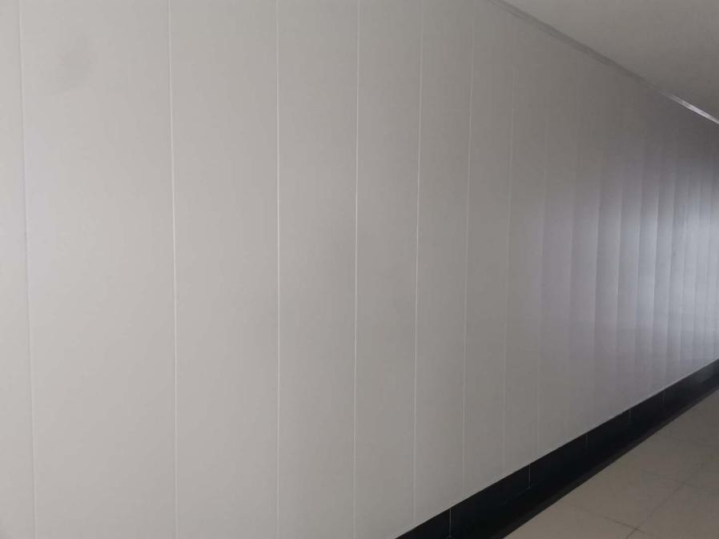

三）、工程类别

装饰类工程，质保期为两年，质保期自验收合格之日起。

四）、招标控制价相关内容：

1、招标控制单价，按实际数量结算，所有单价已包含人工费、材料费、措施费，保险费、清运费、税金等。

2、本工程质量要求：材料检测合格，竣工验收合格，同时满足采购人需求。

**五）、 验收与付款方式**

审计费用根据《常州工业职业技术学院建设工程项目管理审计办法（修订）》第十八条规定，项目结算审计，将扣除乙方相应费用：

当竣工结算审计结果中列出的核减率超过5%时，其审计、审核费用全部由施工单位承担，并由建设单位从施工单位工程款中扣除。当竣工结算审计结果中列出的核减率在 5%（含 5%）以下时，其审计、审核费用由建设单位承担。工程管理部门应将本条款作为专用条款列入工程施工承包合同，作为工程费用结算与支付的依据之一。

付款方式：本本工程无预付款，工程竣工验收合格后两周内支付中标工程款的70%，审计结束后一周内支付至审定金额的97%，余款3%（质保金）自竣工验收合格之日至保修期满后两周内结清。

**二、报价单**

|  |  |  |  |  |  |  |  |  |  |  |
| --- | --- | --- | --- | --- | --- | --- | --- | --- | --- | --- |
| **序号** | **项目名称** | **项目特征** | **计量单位** | **工程数量** | **全费用综合单价最高限价** | **单价** | **总价** | **质保期** | **完工期** | **故障/服务响应时间** |
| 1 | 墙面装饰板 | 竹木纤维集成纤维板规格:宽300mm或600mm*厚8mm;含所有五金配件、打胶等；样品颜色及型号按建设单位要求; | ㎡ | 450 | 102 |  |  | 月 | 天 | 小时 |
| 2 | 塑料装饰线 | 5cm成品PVC阴角线；含所有五金配件、胶水等；样品颜色及型号按建设单位要求; | m | 200 | 9.5 |  |  |
| **投标总价（元）** | | | | | | |  |

**供应商单位名称（盖印）： 联系人： 联系电话：**

说明：

1、供应商报价时必须包含相应货物或者服务的供货、包装、运输、保险、安装调试管理、劳务、培训、办公设备、设备、工具、耗材、运送工具及耗材、利润、风险、税金及政策性文件规定等各项应有费用，以及为完成该项货物或者服务项目所涉及到的一切相关费用。本项目最高限价为47800元，**报价高于最高限价及清单中全费用综合单价的作为无效响应处理。**。

2、请在报价单中填写响应采购人货物报价等内容，打印后盖上单位公章。

3、附上单位资质证明材料复印件（包括营业执照、组织机构代码证、税务登记证或三证合一），复印件加盖单位公章。

4、**供应商须提供一块10cm×10cm的所投墙面装饰板的小样，该小样与询价材料一同密封在一个包内，无样品作为无效响应处理。**

5、本询价单一式三份，盖印，密封。

6、请于2020年12月31日至2021年1月8日工作日8:30-11：00,14:00-16：00时，将询价报告送至常州工业职业技术学院国有资产管理处（图文楼1008室），逾期不予受理。联系人：王老师 电话：0519-86335066。

7、成交原则：在符合采购需求、质量和服务相等且报价未超过采购预算的前提下，以提出最低报价的响应单位为成交供应商。若最低报价相同，则依次按技术指标高优先、质量保证期长优先、完工期期短优先、故障服务响应时间短优先的顺序排列选择成交供应商。

8、付款方式：本项目无预付款，项目竣工验收合格后支付中标工程款的70%，审计后支付至审定金额的97%，余款3%（质保金）自竣工验收合格之日至保修期满后结清（无息）。

9、送货地点：常州工业职业技术学院内。